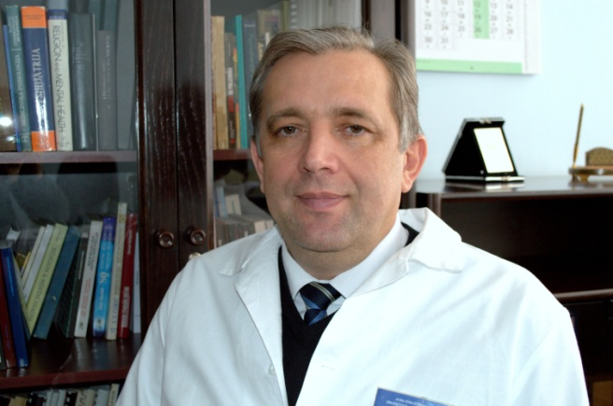
Изет Пајевић
Проф. др. сц. мед.

Босна и Херцеговина

Специјалиста неуропсихијатар,
субспецијалиста клиничке психијатрије, групни аналитичар, супервизор и едукатор. Рођен 1959. године у Тузли, гдје је завршио основну школу и Гимназију природно-математичког смјера. Медицину је студирао на Медицинском факултету у Тузли и Сарајеву. По завршетку студија запошљава се на Клиници за психијатрију у Тузли гдје и данас, и гдје је обављајао функцију начелника Клинике. Специјализацију из неуропсихијатрије завршио 1993. године. У току 1995. боравио на едукацији на Missouri универзитету – Columbia (САД) из области психолошке трауме. Током 1998.-1999. завршио едукацију из области супервизијског рада (University of Goeteborg). Од 2002.-2009. завршио едукацију за групног аналитичара а од 2009-2013 и за групног аналитичара едукатора (Институт за групну анализу из Загреба). Постдипломски студиј је завршио на Медицинском факултету у Тузли одбранивши магистарски рад на тему: “Исламски начин живота као фактор психичке стабилности” 1999. Докторску дисертацију под насловом “Утјецај религиозности на психичко сазријевање и здравље адолесцената” одбранио је 2003. Исте године изабран за доцента Медицинског факултета Универзитета у Тузли за предмет “Неуропсихијатрија са медицинском психологијом”. За ванредног професора на предмету “Психијатрија са медицинском психологијом” изабран 2008. а за редовног 2015. На Медицинском факултету Универзитета у Тузли на додипломском студију ангажован на предметима: Психијатрија са медицинском психологијом, Психологија комуникције и Социјална психијатрија а на докторском студију на предмету Клиничка истраживања. Титулу примаријуса стекао је 2003. а звање субспецијалисте клиничке психијатрије 2011. Ужа област којом се бави у свакодневној пракси и истраживањима је клиничка и биологијска психијатрија и психофармакотерапија, дјечија и адолесцентна психијатрија, неуронаука, психотерапија, психоанализа, психотрауматологија, духовна и интегративна медицина, психологија духовности и религиозности. Учествовао је активно на бројним домаћим и међународним стручним и научним скуповима. Објавио је преко 200 стручних и научних радова. Аутор је више поглавља у књигама из стручне области којом се бави и уредник је више књига. Члан је Свјетског (WPA) и Европског (ЕПА) удружења психијатара. У два мандата био је предсједник Удружења психијатара у Босни и Херцеговини (УПуБиХ). Актуелно, предсједник је Удружења за дјечију и адолесцентну психијатрију у Босни и Херцеговини и Удружења психијатара Тузланског кантона, подпредсједник Удружења за интегративну медицину у Босни и Херцеговини, члан предсједништва УПуБиХ и Удружења групних аналитичара у Босни и Херцеговини. Живи у Тузли, ожењен је, отац четворо дјеце.

